Инструкция по сборке шкафа 10.6.3 со сдвоенным цоколем 600
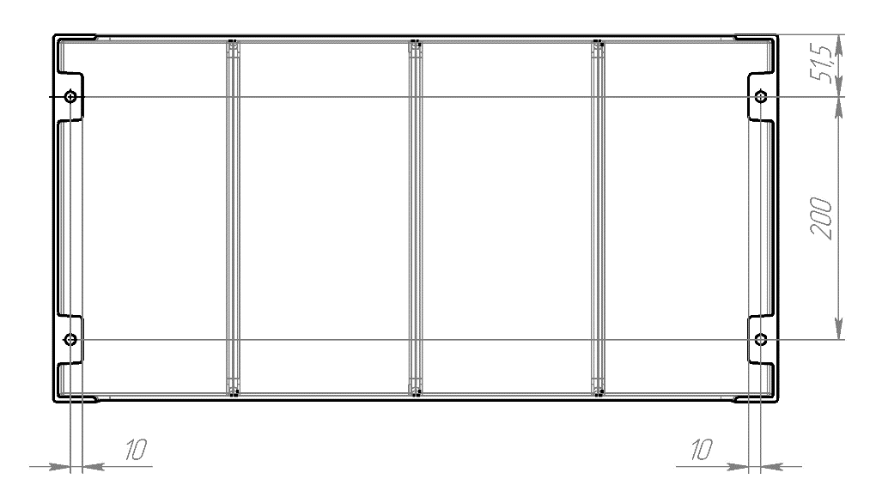
1 В боковых приливах всех цоколей просверлить по четыре отверстия Ø9 согласно рис. 1.

Рисунок 1
2 Соединить между собой две части цоколя верхнего (с дверью) при помощи следующих резьбовых элементов (рис. 2):
- Болт М8х25 ГОСТ 7798-70 – 4 шт.
- Гайка М8 ГОСТ 5915-70 – 4 шт.
- Шайба 8 ГОСТ 11371-78 – 8 шт.
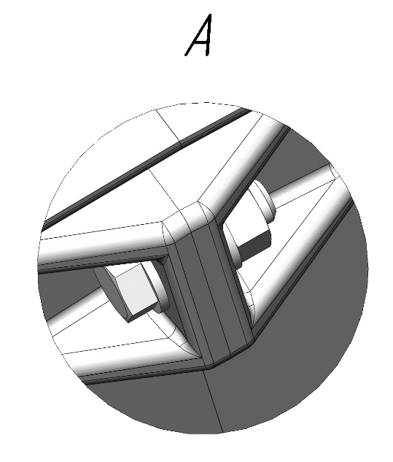
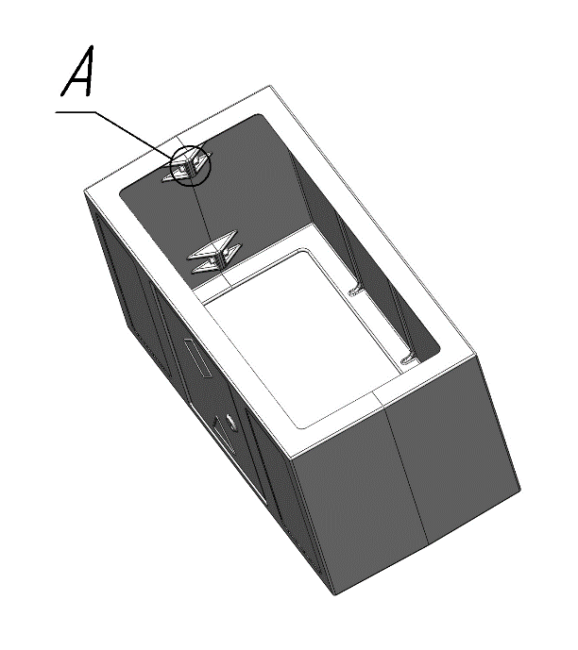

Рисунок 2
3 Соединить между собой две части цоколя верхнего (без двери) при помощи следующих резьбовых элементов (рис. 3):
- Болт М8х25 ГОСТ 7798-70 – 4 шт.
- Гайка М8 ГОСТ 5915-70 – 4 шт.
- Шайба 8 ГОСТ 11371-78 – 8 шт.
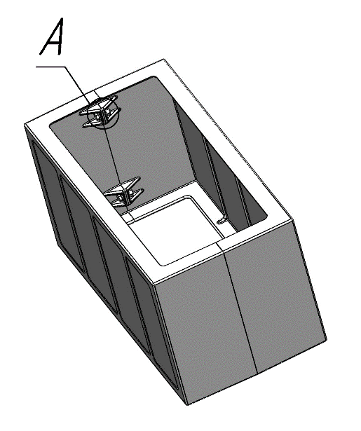
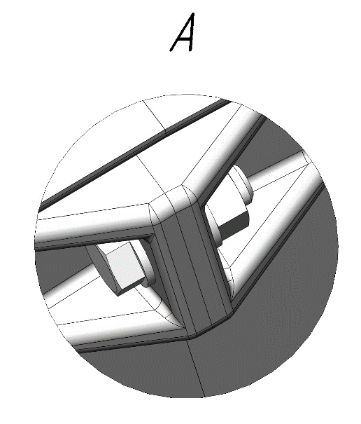

Рисунок 3
4 Цоколь верхний установить на цоколь нижний, совместить боковые, лицевые и задние стенки соответственно, просверлить восемь отверстий Ø9 согласно рис. 4.
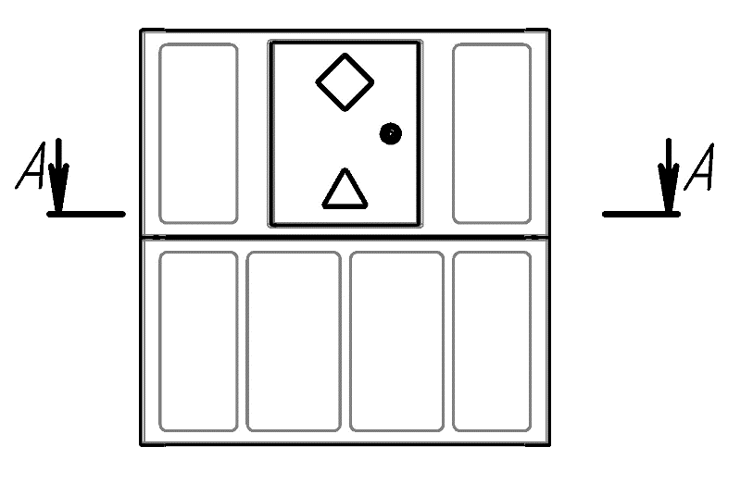

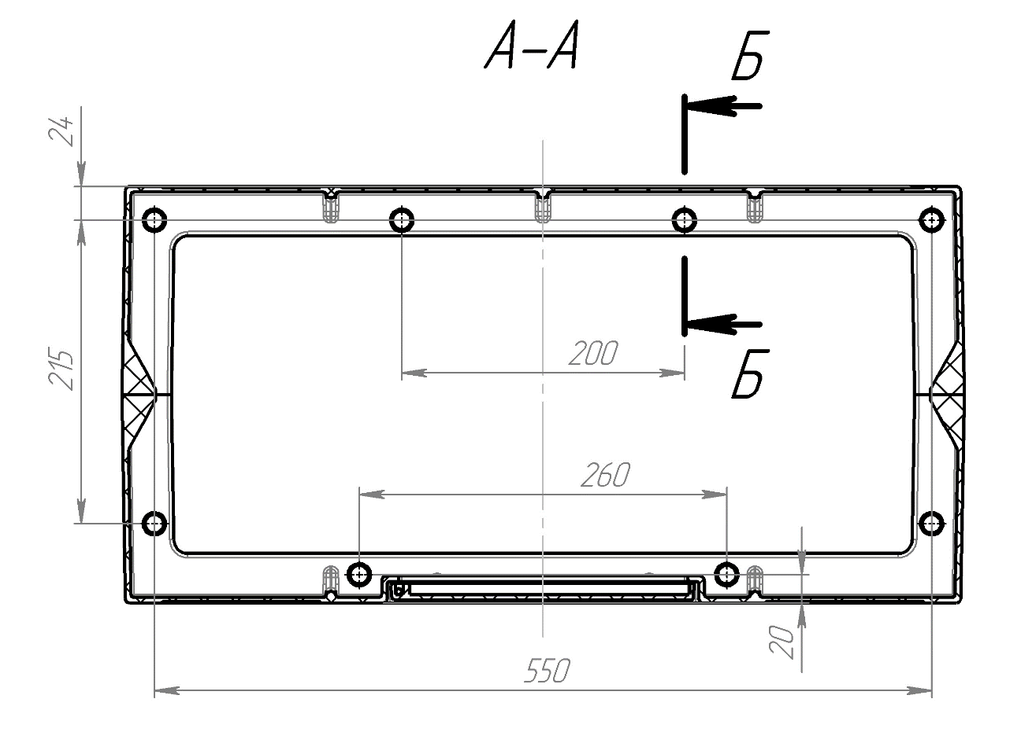

Рисунок 4

5 Соединить цоколь верхний с цоколем нижнем при помощи следующих резьбовых элементов (рис. 5):
- Болт М8х25 ГОСТ 7798-70 – 8 шт.
- Гайка М8 ГОСТ 5915-70 – 8 шт.
- Шайба 8.65Г ГОСТ 6402-70 – 8 шт.
- Шайба 8 ГОСТ 11371-78 – 16 шт.

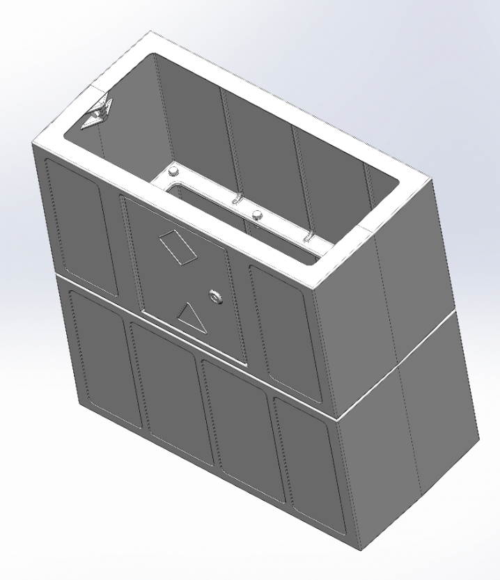
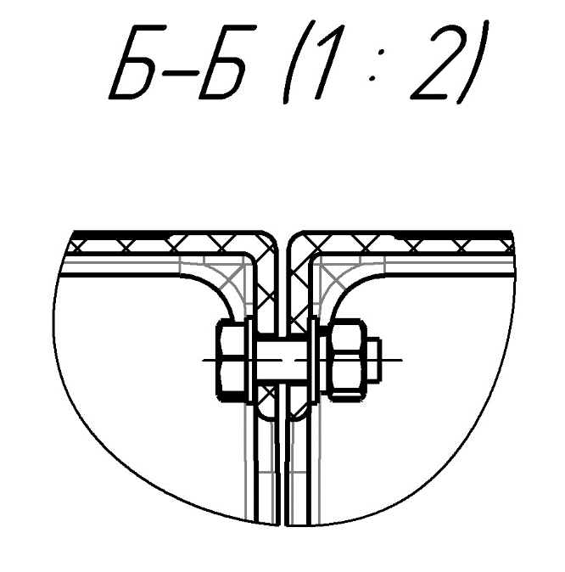

Рисунок 5
6 Установить шкаф на цоколь, совместить боковые, задние и лицевые стенки соответственно, просверлить шесть отверстий Ø9 согласно рис. 6.
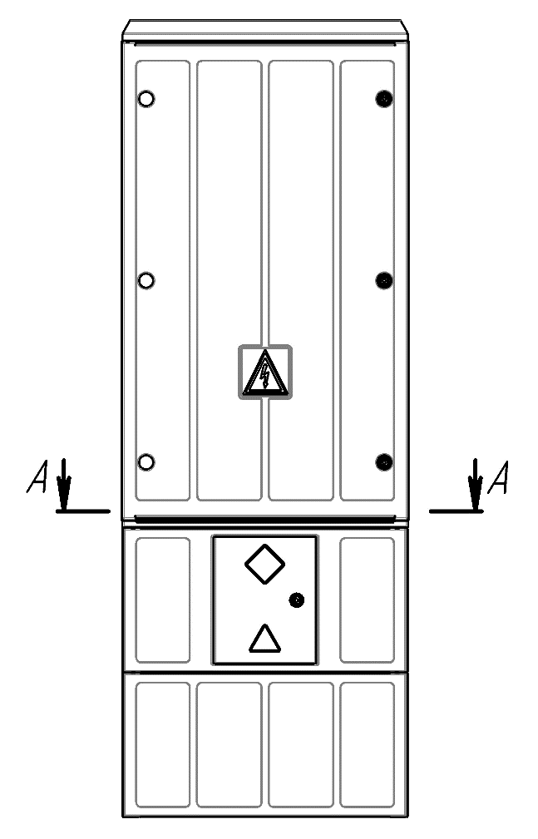
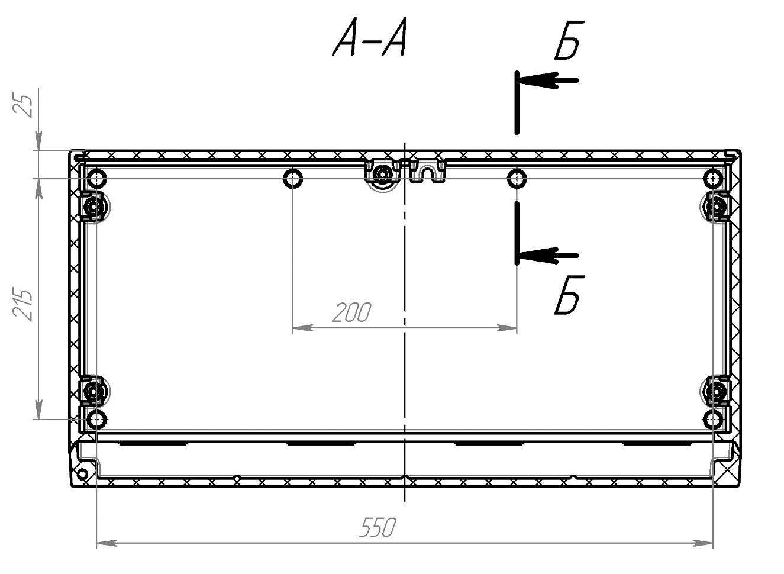

Рисунок 6

7 Соединить цоколь верхний с цоколем нижнем при помощи следующих резьбовых элементов (рис. 7):
- Болт М8х25 ГОСТ 7798-70 – 6 шт.
- Гайка М8 ГОСТ 5915-70 – 6 шт.
- Шайба 8.65Г ГОСТ 6402-70 – 6 шт.
- Шайба 8 ГОСТ 11371-78 – 12 шт.
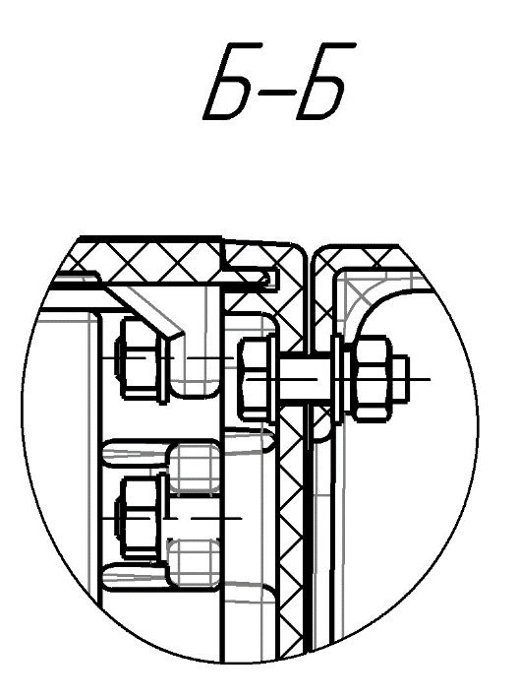

Рисунок 7

